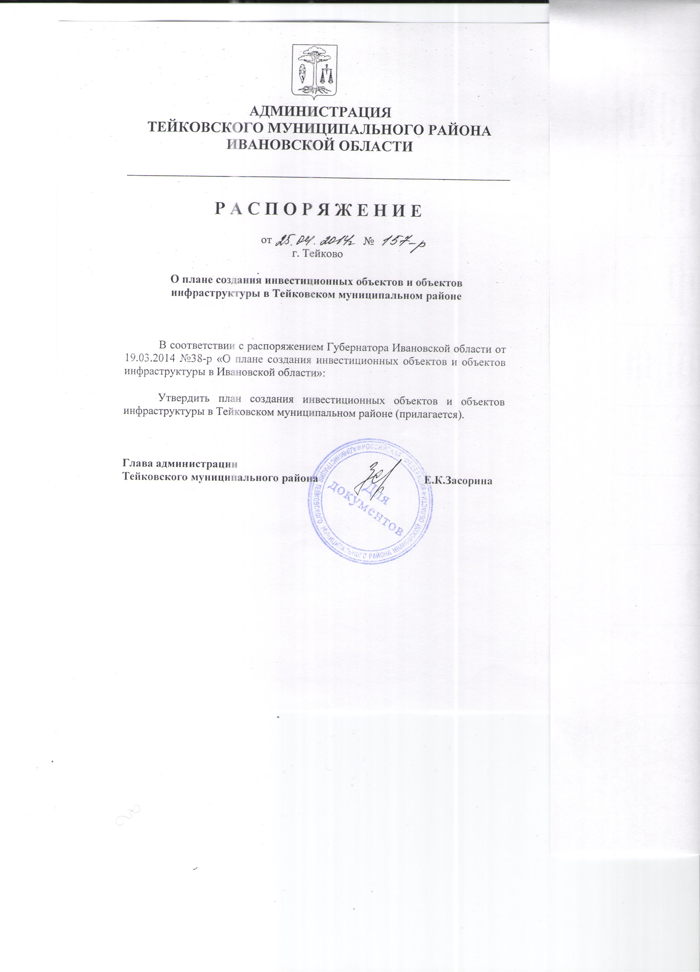
Приложение
к распоряжению администрации
Тейковского муниципального района
от 25.04.2014г. № 157-р

План создания инвестиционных объектов и объектов инфраструктуры в Тейковском муниципальном районе
№ п/п | Наименование инвестиционного проекта | Инициатор инвестиционного проекта | Описание инвестиционного объекта | Место расположения инвестиционного объекта | Срок реализации инвестиционного проекта | Результаты реализации инвестиционного проекта | Источник финансирования | Суммарный объем инвестиций за весь срок реализации, млн. руб.
1 | 2 | 3 | 4 | 5 | 6 | 7 | 8 | 9
I. Проекты газового комплекса
1 | Разводящий газопровод природного газа для газификации жилого фонда села Новое Леушино (2 этап) | ОАО "Газпром газораспределение Иваново" | уличные распределительные газопроводы протяженностью 1,75 км | Тейковский муниципальный район Ивановской области | 2014 - 2015 гг. | газоснабжение жилого фонда | ОАО "Газпром газораспределение Иваново" | 2,700
II. Коммунальное хозяйство
2 | Газификация  с. Поддыбье Морозовского сельского поселения Тейковского муниципального района Ивановской области | Администрация Морозовского сельского поселения Тейковского муниципального района Ивановской области | протяженность сетей 13,461 км,  1 пункт газорегуляторный блочный | Морозовское сельское поселение,  с.Поддыбье Тейковского муниципального района Ивановской области | 2013 - 2014 гг. | обеспечение сетевым газом 40 домов | областной бюджет, местный бюджет | 23,004

